3. november 2021

Uspešna družina ID. še naprej raste: novi ID.5 je prvi električni SUV-coupé znamke Volkswagen

Kontakt za medije
Volkswagen Komuniciranje
Jochen Tekotte
Tiskovni predstavnik za produktno serijo e-mobilnost
Tel.: +49 5361 9-87057
jochen.tekotte@volkswagen.de

Volkswagen Komuniciranje
Bernd Schröder
Tiskovni predstavnik za produkte
Tel.: +49 5361 9-36867
bernd.schroeder1@volkswagen.de

Več informacij na
volkswagen-newsroom.com

- Volkswagen z novim vrhunskim modelom družine ID. pospešuje električno ofenzivo v okviru strategije ACCELERATE
- Novi ID.5¹ in športni ID.5 GTX² z dvomotornim štirikolesnim pogonom navdušujeta z ekspresivnim dizajnom, zmogljivostjo za dolge razdalje in najnovejšo generacijo programske opreme
- Celovita digitalizacija in brezžične posodobitve pomenijo naslednji mejnik na Volkswagnovi poti razvoja v smeri softverskega ponudnika mobilnosti
- Trajnostna e-mobilnost: tako kot modela ID.3 in ID.4 bodo tudi novi ID.5 proizvajali v tovarni v Zwickauu, kupci pa ga bodo v roke dobili z nevtralno bilanco CO₂

Wolfsburg – On the "Way to ZERO" oz. na poti do brezemisijske mobilnosti za vse: Volkswagen z novim modelom ID.5 širi svojo uspešno družino ID. S tem podjetje pospešuje elektrifikacijo svojih novih modelov in obenem vstopa v nov tržni segment. Elegantni in ekspresivni električni SUV-coupé ima novo programsko opremo ID.Software 3.0, ki med drugim prinaša izboljšano zmogljivost polnjenja in glasovno upravljanje. Z uporabo kolektivnih podatkov in najnovejše generacije asistenčnih sistemov Volkswagen dela tudi naslednji korak v smeri avtomatizirane vožnje.

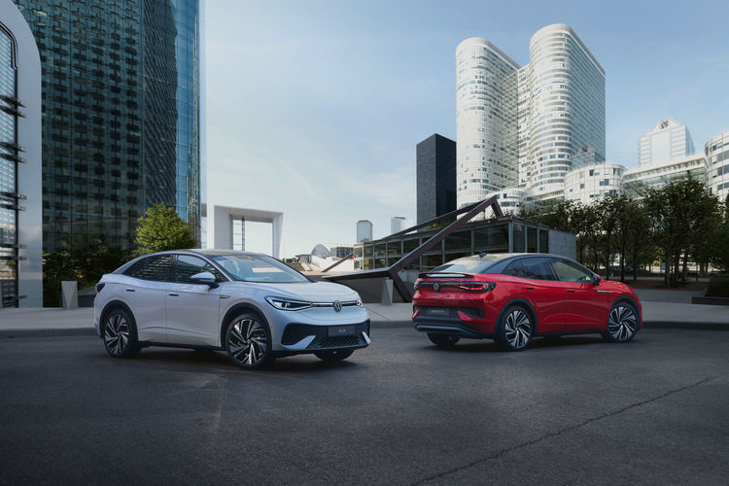
Novost od leta 2022: Volkswagen ID.5 in ID.5 GTX
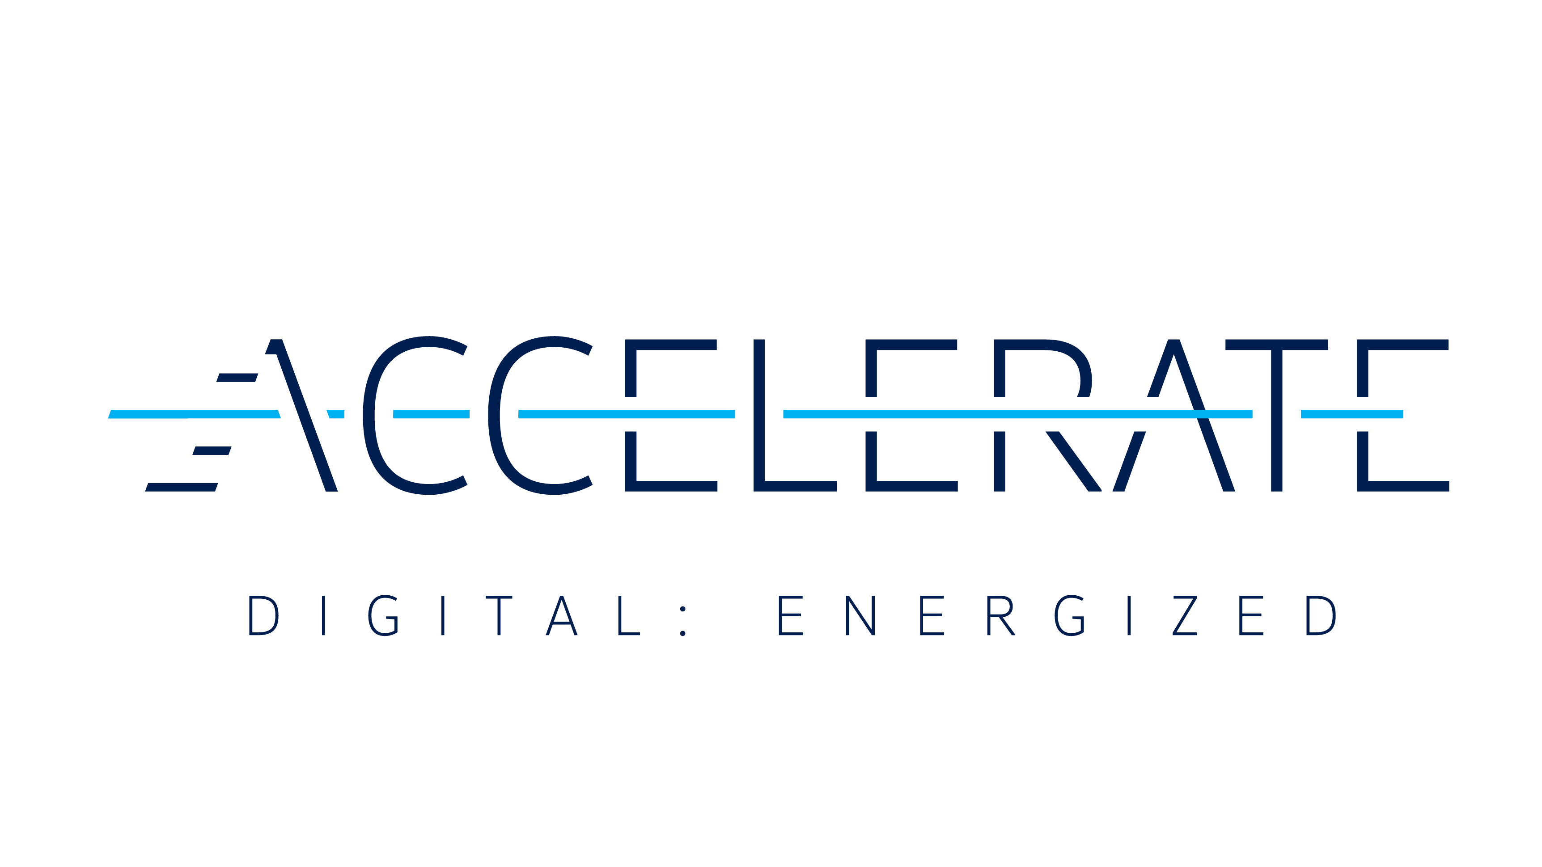
"ID.5 je električen, športen in eleganten. Naš prestižni SUV-coupé s povsem električnim pogonom je še en mejnik v naši strategiji ACCELERATE," je dejal Ralf Brandstätter, izvršni direktor znamke. "Ponuja lokalno nevtralen užitek v brezemisijski vožnji za zahtevno skupino kupcev. Z njim vstopamo v popolnoma nov tržni segment."

Elegantna in dinamična oblika, odlična aerodinamika, funkcionalni dosegi. Novi ID.5 in športni ID.5 GTX z dvomotornim štirikolesnim pogonom sta nova vrhunska modela družine ID., primerna za vožnjo na dolge razdalje. Volkswagnov prvi električni SUV-coupé temelji, kot vsi modeli ID., na Volkswagnovi modularni platformi za električna vozila (MEB).

"ID.5 je znanilec karoserijske oblike prihodnosti: aerodinamična, ekspresivna, športna in po zaslugi platforme MEB s kratkimi previsi," je povedal Jozef Kabaň, vodja Volkswagnovega oblikovanja. "Zato smo lahko kljub dinamični strešni liniji realizirali veliko notranjost. To do zdaj ni bilo mogoče."

Nova generacija programske opreme 3.0 omogoča posodobitve in namestitev dodatnih funkcij prek brezžične povezave. Tako bo ID.5 dolgo ostal posodobljen. Inovativni asistenčni sistemi, kot je Travel Assist, s kolektivnimi podatki omogočajo še bolj sproščeno in predvidljivo vožnjo. Novi opcijski sistem Park Assist Plus s spominsko funkcijo po želji izvaja personalizirane postopke parkiranja.

Volkswagnov 4.599 mm (ID.5 GTX: 4.582 mm) dolgi električni SUV-coupé bo na trg prišel leta 2022 s tremi motorji. Pri modelu ID.5 bo za pogon skrbel elektromotor v zadku. Pri modelu ID.5 GTX pa bo z dvema elektromotorjema, enim na sprednji in enim na zadnji premi, realiziran štirikolesni pogon.

"Elektronski upravljalnik vozne dinamike je Volkswagnov revolucionarni dosežek," je povedal Thomas Ulbrich, član upravnega odbora znamke in direktor tehničnega razvoja. "Povezali smo ga z drugimi pomembnimi regulacijskimi sistemi, v modelu ID.5 GTX deluje tudi skupaj z uravnavanjem štirikolesnega pogona. Užitek v športni vožnji, vlečna sila in varnost vožnje so tako na povsem novi, vrhunski ravni."

Vsi motorji za ID.5 uporabljajo veliko baterijo, prilagojeno za dolge razdalje. Nizek količnik zračnega upora 0,26 (ID.5) oz. 0,27 (ID.5 GTX) pripomore k večji učinkovitosti in dosegu. K temu prispeva tudi usmernik zraka, integriran v aerodinamično oblikovan pokrov prtljažnika z velikim kotom odpiranja. Za optimalno strujanje zraka se električne žaluzije za hladilni zrak v sprednjem delu vozila odprejo šle, ko je to potrebno.

Novi Volkswagnov električni SUV-coupé iz vseh zornih kotov deluje svojstveno in edinstveno. Značilna LED-tehnologija s svetlobnimi linijami na sprednjem delu (opcijsko) in zadku nedvomno prispeva k prepoznavnosti modela ID.5 kot člana družine ID. Električni SUV-coupé se od modela ID.4 med drugim razlikuje po drugačnem odbijaču, lakiranih oblogah vrat in novi strešni liniji. Ekspresivna kupejevska oblika ima visoko prepoznavno vrednost. ID.5 GTX je zaradi večje odprtine za dovod zraka in serijskih matričnih LED-žarometov IQ.Light z inteligentnimi dolgimi lučmi ter zadnjih 3D LED-luči videti še bolj dinamičen. Njegov upravitelj vozne dinamike povezuje regulacijske sisteme za pogon in podvozje. Opcijsko prilagodljivo podvozje DCC zagotavlja najboljšo možno vozno dinamiko. ID.5 in ID.5 GTX v voznem programu D jadrata, v programu B pa izvajata rekuperacijo.

Nov "karoserijski slog" in salonska zasnova notranjosti poudarjata inovativnost znamke Volkswagen in njene družine ID. Kljub kupejevski obliki ima ID.5 zadaj le 12 mm manj prostora za glavo kot Volkswagen ID.4. Dolga medosna razdalja 2.766 mm omogoča notranjo prostornost, podobno tisti v SUV-jih višjih razredov. Prostornina prtljažnika znaša do 549 litrov. Kakovost materialov in obdelave je na prestižni ravni. Materiali za prevleke se razlikujejo glede na izbrano različico notranjosti. Perforirani logotipi ID. na zgornjem delu naslonjal označujejo opcijske vrhunske športne sedeže.

Najsodobnejši digitalni kombinirani instrumenti ponujajo nov koncept upravljanja. Voznikov zaslon in visokoločljivostni multimedijski sistem navdušujeta s kristalno čisto sliko. Dodatne informacije se v voznikovem vidnem polju prikazujejo prek novega opcijskega projicirnega zaslona s tehnologijo obogatene resničnosti. Nova programska oprema ID.Software 3.0 med drugim izboljšuje naravnoglasovno upravljanje ("Hello ID."). Zdaj se lahko uči in omogoča spletni dostop do informacij iz oblaka. Za svetlobne učinke v notranjosti poskrbi opcijska ambientna osvetlitev z do 30 barvami. Storitve We Connect voznikom omogočajo dostop do spletnih prometnih informacij v realnem času, spletno posodabljanje zemljevidov, informacije o polnilnih postajah, spletni radio in še veliko več.

S Car2X-komunikacijo pri Volkswagnu stopnjo varnosti povzdigujejo na novo raven. Ta tehnologija lahko podatke iz združljivih modelov Volkswagnovih vozil in signale iz infrastrukture v polmeru do 800 metrov pretvori lokalno v delčku sekunde ter opozori na nevarna mesta, nezgode in mirujoči promet. ID.Light na armaturni plošči vizualno poudarja opozorila.

Z modeloma ID.5 in ID.5 GTX Volkswagen vstopa v nov tržni segment in tako v okviru strategije ACCELERATE pospešuje svojo električno ofenzivo v vse avtomobilske razrede. Do leta 2030 naj bi vsaj 70 odstotkov Volkswagnove prodaje v Evropi predstavljali izključno električni avtomobili, kar pomeni več kot milijon vozil. V Severni Ameriki in na Kitajskem naj bi delež e-avtomobilov znašal vsaj 50 odstotkov. Za dosego teh ciljev bo Volkswagen vsako leto predstavil vsaj en nov električni avtomobil. Že do leta 2030 naj bi se emisije CO₂ na vozilo zmanjšale za do 40 odstotkov. Na svoji "poti do brezemisijske mobilnosti za vse" želi podjetje najpozneje do leta 2050 postati ogljično nevtralno.

Novi ID.5 in športno vrhunsko različico ID.5 GTX z dvomotornim štirikolesnim pogonom proizvajajo v Volkswagnovi tovarni v Zwickauu, kupci pa ju bodo v roke dobili z nevtralno bilanco CO₂. Če boste ta dva modela polnili s 100-odstotno zeleno električno energijo, se boste že danes vozili skoraj podnebno nevtralno. Volkswagen s storitvijo We Charge ponuja najhitreje rastoči ekosistem za priročno, povezano in trajnostno polnjenje. V Evropi je vanj vključenih že okrog 250.000 polnilnih točk. Električni SUV-coupé se prek standardnega kabla Mode 3 tudi na poti lahko polni z izmeničnim tokom (AC) z močjo do 11 kW. Na hitri polnilni postaji lahko moč polnjenja standardno znaša do 135 kW.

Znamka Volkswagen Osebna vozila je prisotna na več kot 150 trgih širom po svetu, vozila pa proizvaja na 30 lokacijah v 13 državah. Leta 2020 je Volkswagen prodal okrog 5,3 milijona vozil. Mednje spadajo prodajne uspešnice, kot so Golf, Tiguan, Jetta in Passat ter popolnoma električni prodajni uspešnici ID.3 in ID.4. Trenutno je pri Volkswagnu po vsem svetu zaposlenih okrog 184.000 ljudi. Poleg tega je v več kot 10.000 partnerskih avtohišah in servisih zaposlenih še 86.000 ljudi. Volkswagen se s strategijo ACCELERATE sistematično razvija v softverskega ponudnika mobilnosti.
¹) ID.5 / Vozilo še ni v prodaji.

²) ID.5 GTX / Vozilo še ni v prodaji.

